分式的概念和性质（基础）
责编：杜少波
【学习目标】
1. 理解分式的概念，能求出使分式有意义、分式无意义、分式值为0的条件.
2．掌握分式的基本性质，并能利用分式的基本性质将分式恒等变形，进而进行条件计算.
【要点梳理】
要点一、分式的概念
一般地，如果A、B表示两个整式，并且B中含有字母，那么式子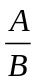叫做分式.其中A叫做分子，B叫做分母.
要点诠释：（1）分式的形式和分数类似，但它们是有区别的.分数是整式，不是分式，分式是两个整式相除的商式.分式的分母中含有字母；分数的分子、分母中都不含字母.
（2）分式与分数是相互联系的：由于分式中的字母可以表示不同的数，所以分式比分数更具有一般性；分数是分式中字母取特定值后的特殊情况.
（3）分母中的“字母”是表示不同数的“字母”，但π表示圆周率，是一个常数，不是字母，如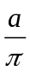是整式而不能当作分式.
（4）分母中含有字母是分式的一个重要标志，判断一个代数式是否是分式不能先化简，如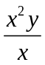是分式，与有区别，是整式，即只看形式，不能看化简的结果.
要点二、分式有意义，无意义或等于零的条件
1.分式有意义的条件：分母不等于零.
2.分式无意义的条件：分母等于零.
3.分式的值为零的条件：分子等于零且分母不等于零.
要点诠释：（1）分式有无意义与分母有关但与分子无关，分式要明确其是否有意义，就必须分析、讨论分母中所含字母不能取哪些值，以避免分母的值为零.
（2）本章中如果没有特殊说明，所遇到的分式都是有意义的，也就是说分式中分母的值不等于零.
（3）必须在分式有意义的前提下，才能讨论分式的值.
要点三、分式的基本性质
分式的分子与分母同乘(或除以)一个不等于0的整式，分式的值不变，这个性质叫做分式的基本性质，用式子表示是：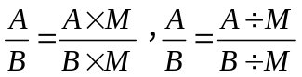（其中M是不等于零的整式）.
要点诠释：（1）基本性质中的A、B、M表示的是整式.其中B≠0是已知条件中隐含着的条件，一般在解题过程中不另强调；M≠0是在解题过程中另外附加的条件，在运用分式的基本性质时，必须重点强调M≠0这个前提条件.
（2）在应用分式的基本性质进行分式变形时，虽然分式的值不变，但分式中字母的取值范围有可能发生变化.例如：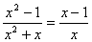，在变形后，字母的取值范围变大了.
要点四、分式的变号法则
对于分式中的分子、分母与分式本身的符号，改变其中任何两个，分式的值不变；改变其中任何一个或三个，分式成为原分式的相反数.
要点诠释：根据分式的基本性质有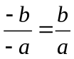，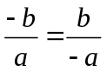.根据有理数除法的符号法则有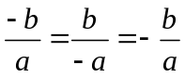.分式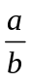与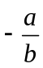互为相反数.分式的符号法则在以后关于分式的运算中起着重要的作用.
要点五、分式的约分，最简分式
与分数的约分类似，利用分式的基本性质，约去分子和分母的公因式，不改变分式的值，这样的分式变形叫做分式的约分.如果一个分式的分子与分母没有相同的因式（1除外），那么这个分式叫做最简分式.
要点诠释：（1）约分的实质是将一个分式化成最简分式，即约分后，分式的分子与分母再没有公因式.
（2）约分的关键是确定分式的分子与分母的公因式.分子、分母的公因式是分子、分母的系数的最大公约数与相同因式最低次幂的积；当分式的分子、分母中含有多项式时，要先将其分解因式，使之转化为分子与分母是不能再分解的因式积的形式，然后再进行约分.
【典型例题】

类型一、分式的概念
1、下列式子中，哪些是整式？哪些是分式？
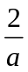，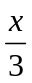，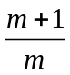，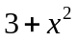，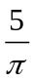，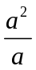，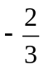．
【答案与解析】
解：整式：，，，，分式：，，．
【总结升华】判断分式的依据是看分母中是否含有字母，如果含有字母则是分式，如果不含有字母则不是分式．，，虽具有分式的形式，但分母不含字母，其中的分母中表示一个常数，因此这三个式子都不是分式．
类型二、分式有意义，分式值为0
2、下列各式中，取何值时，分式有意义？
（1）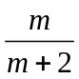；（2）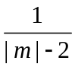；（3）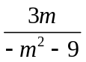．
【答案与解析】
解：（1）由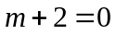得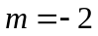，
故当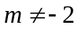时分式有意义．
（2）由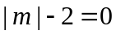得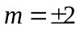，
故当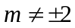时分式有意义．
（3）由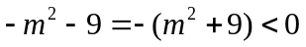，即无论取何值时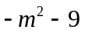均不为零，故当为任意实数时分式都有意义．
【总结升华】首先求出使分母等于零的字母的值，然后让未知数不等于这些值，便可使分式有意义．这是解答这类问题的通用方法．
举一反三：
【变式1】（2014秋•花垣县期末）当x 时，分式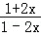有意义．
【答案】
解：当1﹣2x≠0，即x≠时，分式有意义．故答案为x≠．
【变式2】当为何值时，下列各式的值为0．
（1）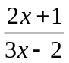；（2）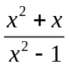；（3）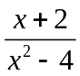．
【答案】
解：（1）由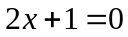得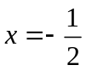，
当时，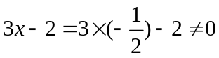，
∴ 当时，分式的值为0．
（2）由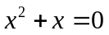得或，
当时，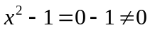，
当时，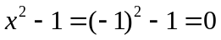，
∴ 当时，分式的值为0．
（3）由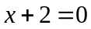得，
当时，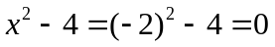，
∴ 在分式有意义的前提下，分式的值永不为0．
类型三、分式的基本性质
3、不改变分式的值，将下列分式的分子、分母中的系数化为整数．
（1）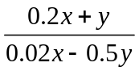； （2）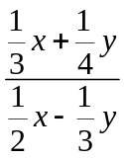．
【答案与解析】
解：（1）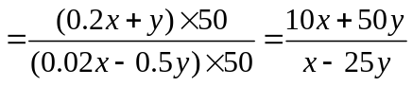．
（2）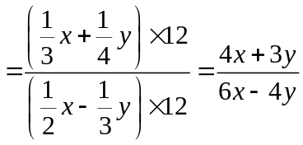.
【总结升华】利用分式的基本性质，将（1）式中分子、分母同乘50，（2）式的分子、分母同乘12即可．
举一反三：
【变式1】如果把分式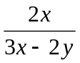中的都扩大3倍，那么分式的值（ ）
A 扩大3倍 B 不变 C 缩小3倍 D 扩大2倍
【答案】B；
【变式2】填写下列等式中未知的分子或分母．
（1）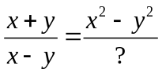； （2）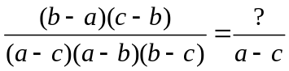．
【答案】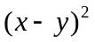；1；
解：（1）先观察分子，等式左边分式的分子为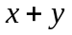，而等式的右边分式的分子为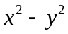，由于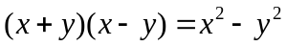，即将等式左边分式的分子乘以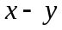，因而分母也要乘以，所以在？处应填上．
（2）先观察分母，等式左边的分母为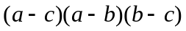，等式右边的分母为，根据分式的性质可知应将等式左边分式的分子、分母同时除以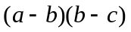，因为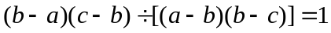，所以在？处填上1．
4、 不改变分式的值，使下列分式的分子和分母不含“－”号．
（1）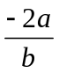；（2）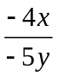；（3）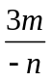；（4）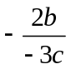．
【答案与解析】
解：（1）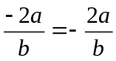 （2）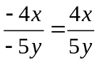 （3）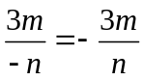 （4）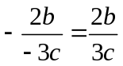．
【总结升华】在分子、分母、分式本身中，只有任意两个同时改变符号时，才能保证分式的值不变．一般地，在分式运算的最后结果中，习惯于只保留一个负号，写在分式的前面．
类型四、分式的约分
5、 （2015春•南长区期中）下列4个分式：①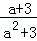；②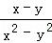；③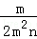；④，中最简分式有 个．
【答案】2.
【解析】
解：①是最简分式；
②=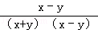=，不是最简分式；
③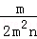=，不是最简分式；
④是最简分式；
最简分式有①④，共2个；
故答案为：2．
【总结升华】此题考查了最简分式，最简分式的标准是分子，分母中不含有公因式，不能再约分．判断的方法是把分子、分母分解因式，并且观察有无互为相反数的因式，这样的因式可以通过符号变化化为相同的因式从而进行约分．

